บินตรงลงยุโรป!! (บินภายใน 1 ขา) เยอรมนี เช็ก 8 วัน 5 คืน
เยอรมันเหนือจรดปราก เส้นทางคลาสสิก
Cologne Berlin Karlovy Vary โดยสายการบิน CONDOR AIRLINES (DE)
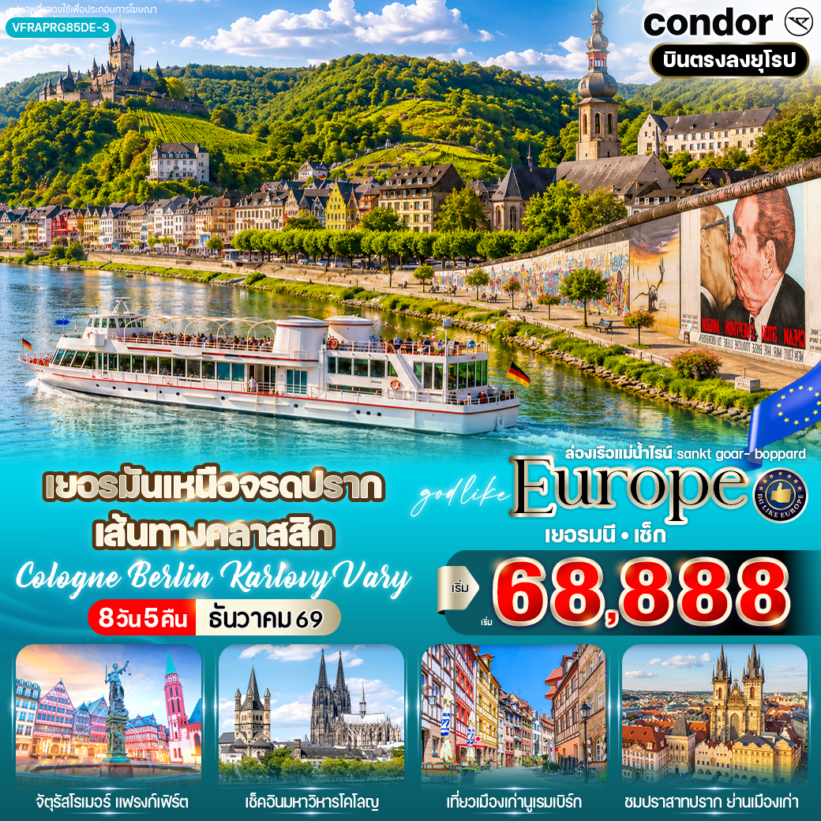

วันที่ | โปรแกรมทัวร์ | อาหาร |  |  | โรงแรม
วันที่ | โปรแกรมทัวร์ | เช้า | เที่ยง | เย็น | โรงแรม
1 | สนามบินสุวรรณภูมิ
2 | สนามบินแฟรงก์เฟิร์ต (เยอรมนี) - จัตุรัสโรเมอร์ - สะพานไอเซิร์นเนอร์เสต็ก - ล่องเรือแม่น้ำไรน์ (ซังกอร์ - บอบพาร์ด) – โคโลญ - ถ่ายภาพกับมหาวิหารโคโลญ |  |  |  | โรงแรมมาตรฐานยุโรป  3-4 ดาว หรือเทียบเท่า
3 | บีเลเฟลด์ - ปราสาทสปาร์เรนบวร์ก - ย่านเมืองเก่า Alter Markt – ฮันโนเวอร์ - ศาลากลางใหม่ - จัตุรัสกลางเมืองเก่า Ballhofplatz |  |  |  | โรงแรมมาตรฐานยุโรป  3-4 ดาว หรือเทียบเท่า
4 | เบอร์ลิน – ผ่านชมโบสถ์อนุสรณ์ไกเซอร์วิลเฮล์ม - ประตูบันเดนบวร์ก -เช็คพอยท์ชาร์ลี - Berlin Cathedral - กำแพงเบอร์ลิน East Side Gallery - จัตุรัส Potsdamer Platz |  |  |  | โรงแรมมาตรฐานยุโรป  3-4 ดาว หรือเทียบเท่า
5 | ไลพ์ซิก - โบสถ์เซนต์โทมัส - โบสถ์เซนต์นิโคลัส - จัตุรัสกลางเมือง Marktplatz Leipzig - นูเรมเบิร์ก - จัตุรัสเฮาพท์มาร์ค - น้ำพุชอนเนอร์บรูนเนน |  |  |  | โรงแรมมาตรฐานยุโรป  3-4 ดาว หรือเทียบเท่า
6 | เรเกนสบวร์ก - ย่านเมืองเก่า - ประตูโรมันโบราณ - คาร์โลวี วารี (เช็ก) - ปราก |  |  |  | โรงแรมมาตรฐานยุโรป  3-4 ดาว หรือเทียบเท่า
7 | ปราสาทปราก (บริเวณด้านนอก) - สะพานชาร์ลส์ - จัตุรัสเมืองเก่า – หอนาฬิกาดาราศาสตร์ - สนามบินวาตสลัฟ ฮาเวล ปราก - สนามบินแฟรงค์เฟิร์ต
8 | สนามบินสุวรรณภูมิ
** รายการทัวร์ข้างต้นอาจมีการสลับปรับเปลี่ยนได้ตามความเหมาะสม ขึ้นอยู่กับสถานการณ์หน้างาน **

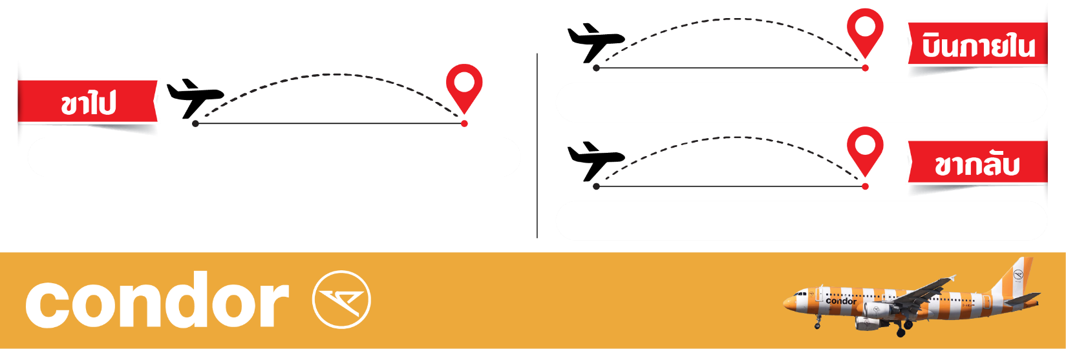
DE2361 BKK-FRA 23.50-06.40+1
DE4485 PRG-FRA 16.55-17.55
DE2360 FRA-BKK 20.15-13.20+1
อัตราค่าบริการ
กำหนดวันเดินทาง | ราคาโปรโมชั่นพิเศษ
กำหนดวันเดินทาง | ราคาทัวร์  ผู้ใหญ่ / เด็ก | ราคาจอยแลนด์  (ไม่รวมตั๋วเครื่องบิน) | พักเดี่ยว  (เพิ่ม)
07-14 ธันวาคม 2569 **วันรัฐธรรมนูญ** | 68,888 | 46,900 | 17,900
เด็กทารก Infant ราคาท่านละ 19,900 บาท (ทารกต้องมีอายุไม่เกิน 2 ปีบริบูรณ์ ณ วันเดินทางกลับ)
**เด็กทารก ไม่มีที่นั่งบนเครื่องบิน ไม่มีน้ำหนักกระเป๋า ไม่มีเตียง**
**จอยแลนด์ (ไม่รวมตั๋วเครื่องบิน ไป-กลับ) หากลูกค้าต้องการจอยแลนด์ กรุณาสอบถามสถานะกรุ๊ปก่อนทำการจอง**
***สำหรับลูกค้าจอยแลนด์ ลูกค้าจะต้องเดินทางตามโปรแกรมร่วมกับคณะเท่านั้น
หากเกิดเหตุสุดวิสัยที่ส่งผลให้คณะไม่สามารถเดินทางได้ หรือเกิดความล่าช้าในการเดินทาง อันเนื่องมาจาก
เหตุการณ์ที่อยู่นอกเหนือการควบคุมของบริษัท ไม่ว่าจะเป็น ความล่าช้าหรือการยกเลิกเที่ยวบิน การนัดหยุดงาน
การประท้วง การจลาจล โรคระบาด ภัยธรรมชาติ ภัยสงคราม การปิดน่านฟ้า อุบัติเหตุ หรือเหตุการณ์ไม่คาดคิดอื่นใด
บริษัทขอสงวนสิทธิ์ไม่รับผิดชอบต่อค่าใช้จ่ายหรือความเสียหายเพิ่มเติมที่อาจเกิดขึ้นจากเหตุการณ์ดังกล่าว***

*ค่าบริการข้างต้นเฉพาะนักท่องเที่ยวถือพาสปอร์ตไทยเท่านั้น กรณีถือพาสปอร์ตต่างชาติชำระเพิ่ม 3,000 บาท
ค่าทัวร์ไม่รวมค่าจ้างคนขับรถท้องถิ่น ท่านละ 4,000 บาท *ชำระที่สนามบินก่อนออกเดินทาง*
ค่าทิปหัวหน้าทัวร์ ตามมาตรฐานการให้ทิป วันละ 100 บาท/ท่าน/วัน ทั้งนี้ขึ้นอยู่กับความพึงพอใจของลูกค้า
*หากลูกค้ายินยอมให้ทิปกับหัวหน้าทัวร์เเล้ว จะถือว่าเป็นการให้โดยสมัครใจ และไม่สามารถเรียกร้องขอคืนได้ภายหลัง*

วันแรก สนามบินสุวรรณภูมิ
19.30 น. คณะพร้อมกันที่ สนามบินสุวรรณภูมิ อาคารผู้โดยสารขาออกระหว่างประเทศ ชั้น 4 เคาน์เตอร์สายการบิน CONDOR AIRLINES (DE) โดยมีเจ้าหน้าที่บริษัทฯคอยต้อนรับและอำนวยความสะดวกด้านเอกสารการเดินทาง
*** เที่ยวบินหรือเวลาอาจมีการเปลี่ยนแปลง ทั้งนี้ขึ้นอยู่กับสายการบินเป็นผู้กำหนด ***
ขอสงวนสิทธิ์ในการเลือกที่นั่งบนเครื่องบินเนื่องจากเป็นตั๋วกรุ๊ป การจัดที่นั่งจะเป็นระบบ RANDOM ที่นั่งอาจจะไม่ได้นั่งติดกัน
ทางบริษัทไม่สามารถเข้าไปแทรกแซงได้ ซึ่งเป็นไปตามเงื่อนไขของสายการบินเป็นผู้กำหนด
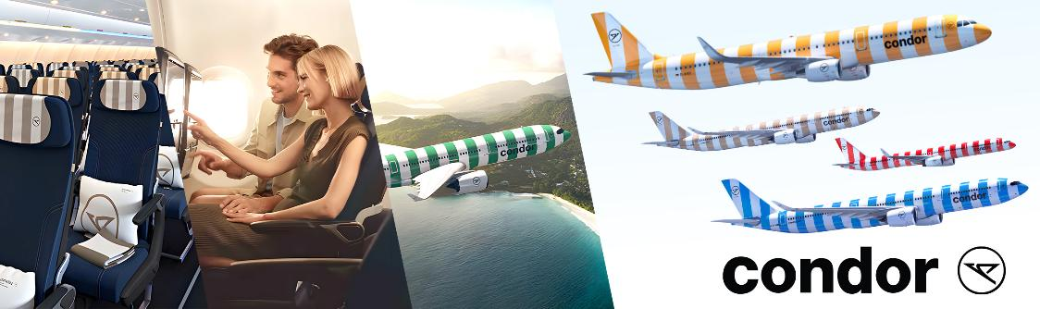
23.50 น. ออกเดินทางสู่ สนามบินแฟรงค์เฟิร์ต ประเทศเยอรมนี โดยสายการบิน CONDOR AIRLINES (DE) เที่ยวบินที่ DE2361 (บริการอาหารและเครื่องดื่มบนเครื่อง) (ใช้เวลาบินประมาณ 11.50 ชั่วโมง)

วันที่สอง สนามบินแฟรงก์เฟิร์ต (เยอรมนี) - จัตุรัสโรเมอร์ - สะพานไอเซิร์นเนอร์เสต็ก - ล่องเรือแม่น้ำไรน์ (ซังกอร์ - บอบพาร์ด) – โคโลญ – ถ่ายภาพกับมหาวิหารโคโลญ (-/L/-)
06.40 น. ถึง สนามบินแฟรงค์เฟิร์ต ประเทศเยอรมนี (เวลาในยุโรป ช้ากว่าไทยประมาณ 5-6 ชั่วโมง กรุณาปรับเวลาให้ตรงตามเวลาท้องถิ่น เพื่อความสะดวกในการนัดหมาย) ในช่วงเดือนพฤศจิกายน-เดือนเมษายน จะช้ากว่าไทย 6 ชั่วโมง และในช่วงเดือนเมษายน-เดือนตุลาคม จะช้ากว่าไทย 5 ชั่วโมง ผ่านขั้นตอนการตรวจคนเข้าเมืองและศุลกากรเรียบร้อยแล้ว

จากนั้นนำท่านเดินทางสู่ เมืองแฟรงค์เฟิร์ต (Frankfurt) (ใช้เวลาเดินทางประมาณ 1.45 ชั่วโมง) ตั้งอยู่ริมฝั่งแม่น้ำไมน์ (Main river) ศูนย์กลางทางการเงินของประเทศเยอรมนี และเป็นเมืองที่ร่ำรวยที่สุดในกลุ่มสหภาพยุโรป เข้าสู่ย่านเมืองเก่านครแฟรงค์เฟิร์ต ถ่ายภาพ ณ จัตุรัสโรเมอร์ (Romerberg) ซึ่งเป็นจัตุรัสที่มีชื่อเสียงเก่าแก่ที่สุด อีกทั้งด้านข้างยังมี ศาลาว่าการเมือง (The Romer) หรือ Frankfurt City Hall และ มหาวิหารแฟรงก์เฟิร์ต (Frankfurt Cathedral) โดยมีอีกชื่อนึงว่า “มหาวิหารเซนต์บาร์โธโลมิว” มหาวิหารแห่งนี้นับว่าเป็นแลนด์มาร์กสำคัญของเมือง มีรูปแบบสถาปัตยกรรมแบบโกธิก ที่มีความสูง 95 เมตร มหาวิหารแห่งนี้ถือได้ว่าเป็นดั่งศูนย์รวมใจของคนในชาติเยอรมนี และนับเป็นโบสถ์ที่ใหญ่ที่สุดของเมือง
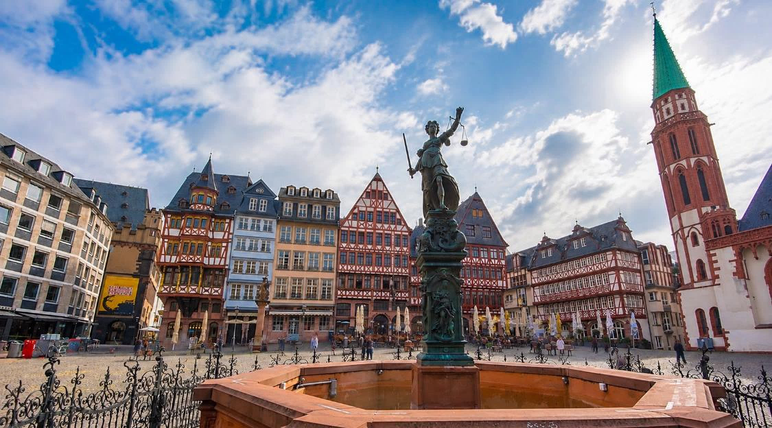

นำท่านชม สะพานไอเซิร์นเนอร์เสต็ก (Eiserner Steg) สะพานคนเดินอันเก่าแก่ของเมืองแฟรงค์เฟิร์ตที่ทอดข้ามแม่น้ำไมน์ (Main River) เชื่อมพื้นที่ระหว่างบริเวณศูนย์กลางเมืองและพื้นที่ริมแม่น้ำฝั่งใต้เข้าไว้ด้วยกัน เป็นจุดชมวิวริมแม่น้ำที่มีทัศนียภาพอันงดงาม และยังเป็นสถานที่ที่ได้รับความนิยมในการคล้องกุญแจแห่งความรักที่บริเวณรั้วด้านข้างของสะพานอีกด้วย
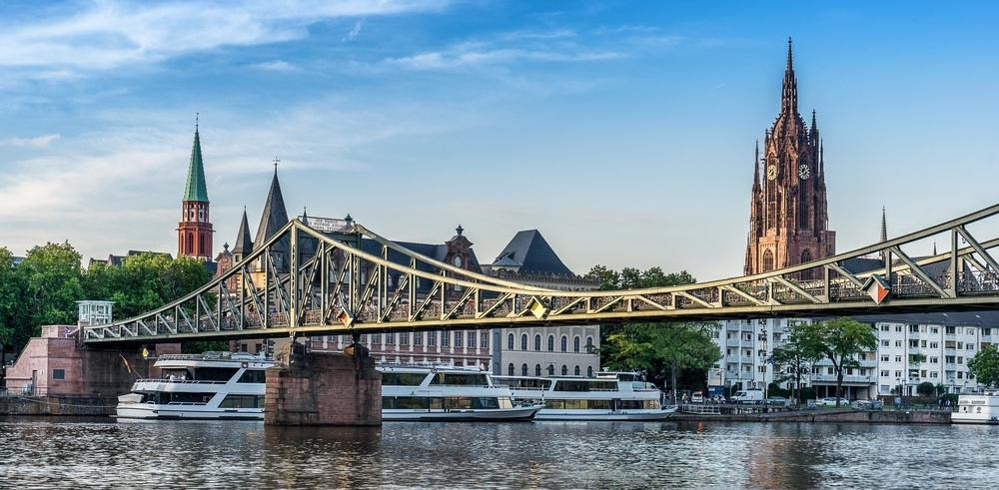

เที่ยง รับประทานอาหารกลางวัน ณ ภัตตาคาร

เดินทางสู่ เมืองซังกอร์ (Sankt Goar) (ใช้เวลาเดินทางประมาณ 1.45 ชั่วโมง) เมืองที่ตั้งอยู่ใจกลางช่องเขา Rhine Gorge ขึ้นชื่อเรื่องปราสาทโบราณ และไร่องุ่น ตั้งอยู่บนริมฝั่งแม่น้ำไรน์ทางด้านตะวันตก

นำท่าน ล่องเรือแม่น้ำไรน์ สู่ เมืองบอบพาร์ด (Boppard) เป็นเส้นทางสายโรแมนติกที่สวยงามและได้รับความนิยมที่สุดในเยอรมนี เป็นช่วงที่แม่น้ำแคบและคดเคี้ยวที่สุด เส้นทางนี้ตัดผ่าน หุบเขาแม่น้ำไรน์ตอนกลาง (Upper Middle Rhine Valley) ผ่านปราสาทโบราณหลายแห่ง และผ่านโค้งน้ำรูปเกือกม้าขนาดใหญ่ (Bopparder Hamm) อิสระให้ท่านชมวิวทิวทัศน์ และเก็บภาพถ่ายระหว่างล่องเรือ
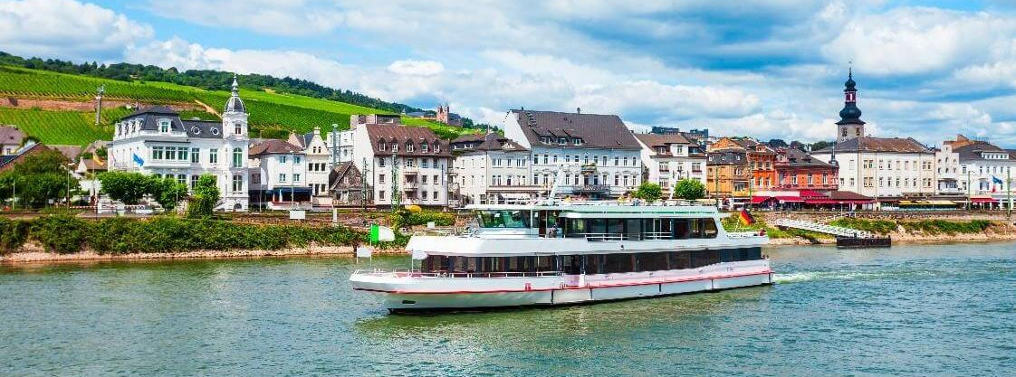
เดินทางถึง เมืองบอบพาร์ด (Boppard) เมืองเล็กแสนน่ารักตั้งอยู่ริมฝั่งแม่น้ำไรน์ มีเสน่ห์ด้วยสถาปัตยกรรมก่าแก่เฉพาะตัว บ้านเรือนสีสันสดใส

จากนั้นนำท่านเดินทางสู่ เมืองโคโลญ (Cologne Cathedral) (ใช้เวลาเดินทางประมาณ 1.45 ชั่วโมง) ถ่ายภาพกับ มหาวิหารโคโลญ (Cologne Cathedral) ศาสนสถานของคริสต์ศาสนาโรมันคาทอลิก นับเป็นมหาวิหารที่ใหญ่และสูงในโลก ในสมัยนั้น สร้างและตกแต่งด้วยสถาปัตยกรรมแบบโกธิค โดดเด่นด้วยหอคอยคู่ความสูง 157.38 เมตรเป็นแลนด์มาร์คแห่งเมืองโคโลญคู่กับสะพานโฮเอินซอลเลิร์นที่ทอดข้ามแม่น้ำไรน์ สร้างเพื่ออุทิศให้นักบุญปีเตอร์ และพระแม่มารี ปัจจุบันเป็นที่ประดิษฐานของหีบสามกษัตริย์อันล้ำค่า และใกล้กันจะมี ที่ว่าการเมืองโคโลญ (Cologne City Hall) เป็นที่ว่าการเมืองที่เก่าแก่ที่สุด ในเยอรมัน และ โบสถ์เซนต์มาร์ตินคริสตจักร (Great St. Martin Church) โบสถ์คาทอลิกแบบโรมัน ที่สะท้อนเสน่ห์และประวัติศาสตร์อันยาวนานของเมืองแห่งนี้ได้อย่างลงตัว (ไม่รวมค่าเข้าชมภายในมหาวิหารโคโลญ ท่านละประมาณ 15 ยูโร)
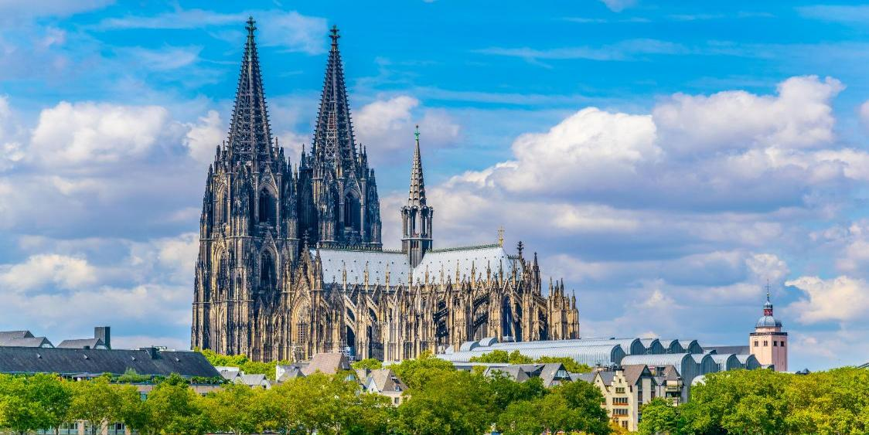

เพื่อให้ท่านได้เพลิดเพลินในการเดินเล่นอย่างเต็มอิ่มจุใจ อิสระอาหารเย็นตามอัธยาศัย
จากนั้นนำท่านเดินทางเข้าสู่ที่พัก (ใช้เวลาเดินทางประมาณ 1 ชั่วโมง)
ที่พัก โรงแรมมาตรฐานยุโรป 3-4 ดาว หรือเทียบเท่า

วันที่สาม บีเลเฟลด์ - ปราสาทสปาร์เรนบวร์ก - ย่านเมืองเก่า Alter Markt – ฮันโนเวอร์ - ศาลากลางใหม่ - จัตุรัสกลางเมืองเก่า Ballhofplatz (B/L/-)
เช้า รับประทานอาหารเช้า ณ โรงแรมที่พัก

นำท่านเดินทางสู่ เมืองบีเลเฟลด์ (Bielefeld) (ใช้เวลาเดินทางประมาณ 2.45 ชั่วโมง) เมืองสำคัญในรัฐนอร์ทไรน์-เวสต์ฟาเลิน ทางตะวันตกของประเทศเยอรมนี เมืองแห่งนี้มีประวัติศาสตร์ยาวนานกว่า 800 ปี และเป็นที่รู้จักในฐานะศูนย์กลางการค้าสิ่งทอในอดีต ปัจจุบันผสมผสานเสน่ห์ของเมืองเก่าเข้ากับความทันสมัยได้อย่างลงตัว ท่ามกลางบรรยากาศอันร่มรื่นของป่าเทวโทบวร์ก (Teutoburg Forest)
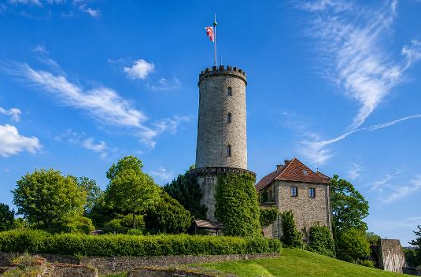
นำท่านชม ปราสาทสปาร์เรนบวร์ก (Sparrenburg Castle) บริเวณภายนอก สัญลักษณ์สำคัญของเมืองบีเลเฟลด์ ป้อมปราการยุคกลางที่สร้างขึ้นในศตวรรษที่ 13 เพื่อปกป้องเส้นทางการค้าและเมืองโดยรอบ จากบริเวณปราสาทสามารถมองเห็นทัศนียภาพอันงดงามของตัวเมืองและแนวป่าเทวโทบวร์กได้อย่างชัดเจน ภายในยังมีอุโมงค์ใต้ดินโบราณที่สะท้อนถึงความสำคัญทางยุทธศาสตร์ในอดีต (ไม่รวมค่าชึ้นชมบนหอคอยและอุโมงค์ใต้ดิน ราคาท่านละประมาณ 15 ยูโร ทั้งนี้ขึ้นอยู่กับเวลาหน้างาน)

จากนั้นนำท่านเดินเล่นบริเวณ จัตุรัสเมืองเก่า Alter Markt จัตุรัสประวัติศาสตร์และศูนย์กลางของเมืองเก่าบีเลเฟลด์ รายล้อมด้วยอาคารสไตล์เรอเนซองส์และสถาปัตยกรรมเก่าแก่ที่ได้รับการอนุรักษ์ไว้อย่างสวยงาม ท่านจะได้สัมผัสบรรยากาศแบบเยอรมันดั้งเดิม พร้อมชมอาคารสำคัญต่าง ๆ คาเฟ่ และร้านค้าท้องถิ่นที่ตั้งอยู่เรียงรายรอบจัตุรัส
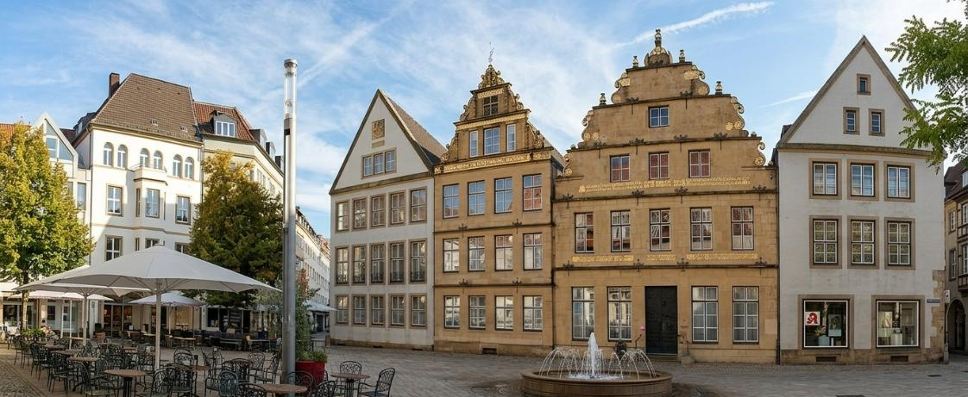

เที่ยง รับประทานอาหารกลางวัน ณ ภัตตาคาร

นำท่านเดินทางสู่ เมืองฮันโนเวอร์ (Hanover) (ใช้เวลาเดินทางประมาณ 1.45 ชั่วโมง) เมืองหลวงของรัฐโลเวอร์แซกโซนี หนึ่งในเมืองสำคัญทางเศรษฐกิจ วัฒนธรรม และศูนย์กลางการจัดงานแสดงสินค้าระดับนานาชาติของเยอรมนี เมืองแห่งนี้โดดเด่นด้วยสถาปัตยกรรมอันงดงาม พื้นที่สีเขียวขนาดใหญ่ และแหล่งท่องเที่ยวทางประวัติศาสตร์ที่น่าสนใจมากมาย
นำท่านชม ศาลากลางใหม่ฮันโนเวอร์ (New Town Hall) อาคารศาลาว่าการอันงดงามซึ่งถือเป็นหนึ่งในสัญลักษณ์สำคัญของเมือง สร้างขึ้นระหว่างปี ค.ศ. 1901–1913 โดดเด่นด้วยโดมขนาดใหญ่สูงเกือบ 100 เมตร และสถาปัตยกรรมอันวิจิตรตระการตา ภายในยังจัดแสดงแบบจำลองพัฒนาการของเมืองฮันโนเวอร์ตั้งแต่อดีตจนถึงปัจจุบัน เดินต่อไปอีกไม่ไกลนัก ท่านจะได้พบกับ จัตุรัสบัลล์โฮฟพลัทซ์ (Ballhofplatz) จัตุรัสเก่าแก่ที่เปรียบเสมือนหัวใจของย่านเมืองเก่าฮันโนเวอร์ รายล้อมด้วยอาคารไม้ครึ่งปูน (Half-Timbered Houses) อันเป็นเอกลักษณ์ของเยอรมนี โดยมีอาคาร Ballhof ซึ่งสร้างขึ้นตั้งแต่คริสต์ศตวรรษที่ 17 เป็นจุดเด่นสำคัญ เดิมใช้เป็นสถานที่จัดงานรื่นเริงของราชสำนัก ปัจจุบันเป็นพื้นที่จัดกิจกรรมทางวัฒนธรรม การแสดงดนตรี และเทศกาลต่าง ๆ ตลอดทั้งปี เหมาะแก่การเดินเล่น ถ่ายภาพ และสัมผัสบรรยากาศเมืองเก่าอันแสนมีเสน่ห์ของฮันโนเวอร์

ระหว่างการเดินชมเมือง ท่านจะสังเกตเห็น เส้นสีแดงที่ถูกตีไว้บนพื้นทางเท้า หรือที่เรียกว่า "Red Thread" (Roter Faden) ซึ่งเป็นเส้นทางท่องเที่ยวที่มีชื่อเสียงของฮันโนเวอร์ มีความยาวประมาณ 4.2 กิโลเมตร เชื่อมต่อสถานที่สำคัญกว่า 30 แห่งทั่วใจกลางเมือง ไม่ว่าจะเป็นศาลากลางใหม่ ย่านเมืองเก่า โบสถ์สำคัญ พิพิธภัณฑ์ และอาคารประวัติศาสตร์ต่าง ๆ จนกลายเป็นเอกลักษณ์ที่โดดเด่นของฮันโนเวอร์และเป็นหนึ่งในระบบนำเที่ยวในเมืองที่มีชื่อเสียงที่สุดของเยอรมนี
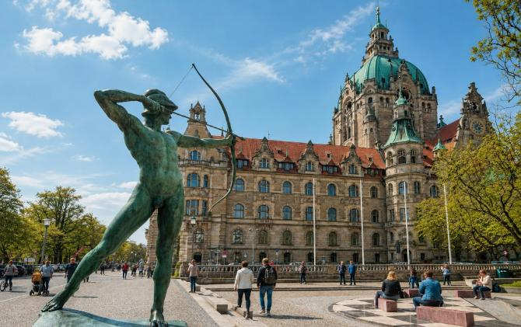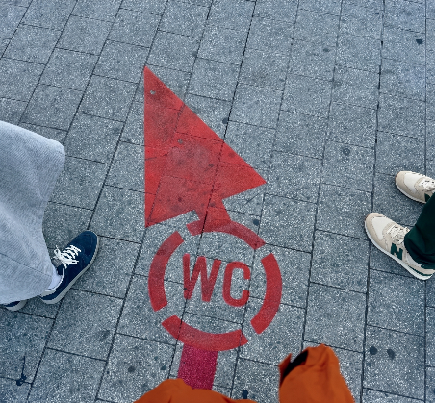
เพื่อให้ท่านได้เพลิดเพลินในการเดินเล่นอย่างเต็มอิ่มจุใจ อิสระอาหารเย็นตามอัธยาศัย
จากนั้นนำท่านเดินทางเข้าสู่ที่พัก (ใช้เวลาเดินทางประมาณ 1 ชั่วโมง)
ที่พัก โรงแรมมาตรฐานยุโรป 3-4 ดาว หรือเทียบเท่า

วันที่สี่ เบอร์ลิน – ผ่านชมโบสถ์อนุสรณ์ไกเซอร์วิลเฮล์ม - ประตูบันเดนบวร์ก -เช็คพอยท์ชาร์ลี - Berlin Cathedral - กำแพงเบอร์ลิน East Side Gallery - จัตุรัส Potsdamer Platz (B/L/-)
เช้า รับประทานอาหารเช้า ณ โรงแรมที่พัก

นำท่านเดินทางสู่ กรุงเบอร์ลิน (Berlin) (ใช้เวลาเดินทางประมาณ 4.15 ชั่วโมง) เมืองหลวงและเมืองที่ใหญ่ที่สุดของประเทศเยอรมนี ศูนย์กลางด้านการเมือง เศรษฐกิจ และวัฒนธรรมของประเทศ เมืองที่เต็มไปด้วยเรื่องราวทางประวัติศาสตร์อันสำคัญของยุโรป โดยเฉพาะยุคสงครามเย็นและกำแพงเบอร์ลิน ปัจจุบันเป็นมหานครทันสมัยที่ผสมผสานสถาปัตยกรรมเก่าแก่ ศิลปะ วัฒนธรรม และวิถีชีวิตร่วมสมัยได้อย่างลงตัว จนได้รับการยกย่องให้เป็นหนึ่งในเมืองท่องเที่ยวที่น่าสนใจที่สุดของยุโรป

เที่ยง รับประทานอาหารกลางวัน ณ ภัตตาคาร

นำท่านผ่านชม โบสถ์อนุสรณ์ไกเซอร์วิลเฮล์ม (Kaiser Wilhelm Memorial Church) หนึ่งในสัญลักษณ์สำคัญของกรุงเบอร์ลิน สร้างขึ้นระหว่างปี ค.ศ. 1891–1895 เพื่อถวายเกียรติแด่จักรพรรดิวิลเฮล์มที่ 1 โบสถ์ได้รับความเสียหายอย่างหนักจากการทิ้งระเบิดในช่วงสงครามโลกครั้งที่สอง โดยทางการได้อนุรักษ์หอคอยที่พังเสียหายบางส่วนไว้เป็นอนุสรณ์แห่งสันติภาพและเป็นเครื่องเตือนใจถึงผลกระทบของสงคราม ปัจจุบันจึงได้รับสมญานามว่า "The Hollow Tooth" หรือ "ฟันหักแห่งเบอร์ลิน"

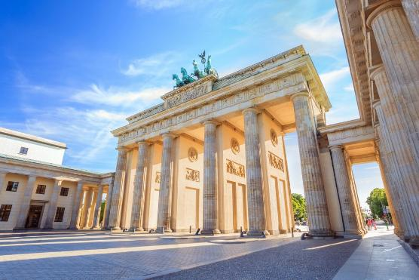
นำท่านชม ประตูบรันเดินบวร์ค (Brandenburg Gate) สัญลักษณ์ที่มีชื่อเสียงที่สุดของกรุงเบอร์ลินและประเทศเยอรมนี สร้างขึ้นในช่วงปลายคริสต์ศตวรรษที่ 18 ตามแบบสถาปัตยกรรมกรีกโบราณ ในช่วงสงครามเย็น ประตูแห่งนี้ตั้งอยู่ในพื้นที่คั่นกลางระหว่างเบอร์ลินตะวันออกและตะวันตก และภายหลังการล่มสลายของกำแพงเบอร์ลินในปี 1989 ได้กลายเป็นสัญลักษณ์แห่งเสรีภาพและการรวมชาติของเยอรมนี

จากนั้นนำท่านชม เช็คพอยท์ชาร์ลี (Checkpoint Charlie) อดีตจุดผ่านแดนที่มีชื่อเสียงที่สุดระหว่างเบอร์ลินตะวันออกและเบอร์ลินตะวันตกในช่วงสงครามเย็น ตั้งแต่ปี ค.ศ. 1961–1990 จุดแห่งนี้เคยเป็นสัญลักษณ์ของความตึงเครียดระหว่างโลกเสรีและกลุ่มประเทศคอมมิวนิสต์ ปัจจุบันมีการจำลองป้อมตรวจการณ์และจัดแสดงข้อมูลทางประวัติศาสตร์ให้นักท่องเที่ยวได้เรียนรู้ถึงเหตุการณ์สำคัญในยุคแบ่งแยกเยอรมนี

นำท่านชม มหาวิหารเบอร์ลิน (Berlin Cathedral) หรือ Berliner Dom มหาวิหารโปรเตสแตนต์ที่ยิ่งใหญ่ที่สุดของกรุงเบอร์ลิน ตั้งอยู่บนเกาะพิพิธภัณฑ์ (Museum Island) สร้างขึ้นระหว่างปี ค.ศ. 1894–1905 โดดเด่นด้วยโดมสีเขียวขนาดใหญ่และสถาปัตยกรรมแบบนีโอบาโรกอันวิจิตร ภายในประดับตกแต่งอย่างงดงาม และยังเป็นสถานที่ฝังพระศพของราชวงศ์โฮเฮนโซลเลิร์นหลายพระองค์

นำท่านชม กำแพงเบอร์ลิน East Side Gallery ส่วนที่ยาวที่สุดของกำแพงเบอร์ลินที่ยังคงได้รับการอนุรักษ์ไว้ โดยมีความยาวประมาณ 1.3 กิโลเมตร หลังการรวมประเทศในปี ค.ศ. 1990 ศิลปินจากทั่วโลกได้ร่วมกันสร้างสรรค์ภาพวาดบนกำแพงแห่งนี้ จนกลายเป็นแกลเลอรีศิลปะกลางแจ้งที่ยาวที่สุดแห่งหนึ่งของโลก และเป็นสัญลักษณ์แห่งเสรีภาพ ความหวัง และการสิ้นสุดของการแบ่งแยกทางการเมืองในยุโรป
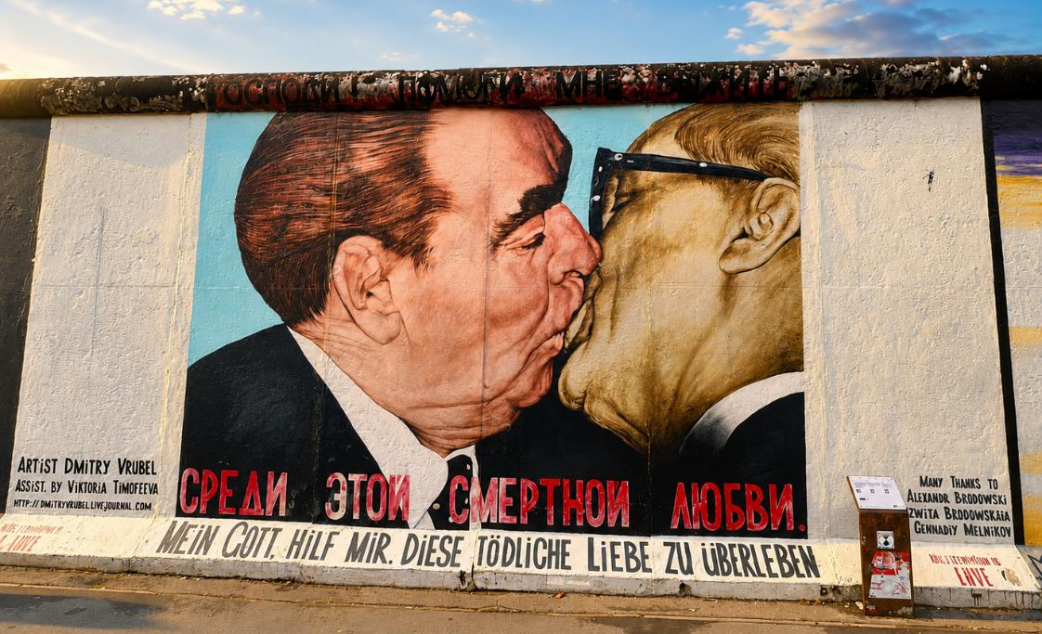

จากนั้นนำท่านเดินทางสู่ จัตุรัสพอทสดัมเมอร์ พลัทซ์ (Potsdamer Platz) หนึ่งในย่านธุรกิจและความบันเทิงที่ทันสมัยที่สุดของกรุงเบอร์ลิน เดิมเคยเป็นพื้นที่รกร้างบริเวณแนวกำแพงเบอร์ลินในช่วงสงครามเย็น ก่อนจะได้รับการพัฒนาใหม่ครั้งใหญ่หลังการรวมประเทศ กลายเป็นศูนย์รวมอาคารสมัยใหม่ ศูนย์การค้า โรงภาพยนตร์ ร้านอาหาร และสำนักงานใหญ่ของบริษัทชั้นนำมากมาย ถือเป็นสัญลักษณ์ของการฟื้นฟูและการเติบโตของกรุงเบอร์ลินยุคใหม่

เพื่อให้ท่านได้เพลิดเพลินในการเดินเล่นอย่างเต็มอิ่มจุใจ อิสระอาหารเย็นตามอัธยาศัย
ที่พัก โรงแรมมาตรฐานยุโรป 3-4 ดาว หรือเทียบเท่า

วันที่ห้า ไลพ์ซิก - โบสถ์เซนต์โทมัส - โบสถ์เซนต์นิโคลัส - จัตุรัสกลางเมือง Marktplatz Leipzig - นูเรมเบิร์ก - จัตุรัสเฮาพท์มาร์ค – น้ำพุชอนเนอร์บรูนเนน (B/L/-)
เช้า รับประทานอาหารเช้า ณ โรงแรมที่พัก

นำท่านเดินทางสู่ เมืองไลพ์ซิก (Leipzig) (ใช้เวลาเดินทางประมาณ 2.45 ชั่วโมง) เมืองใหญ่ที่สุดของรัฐแซกโซนี และหนึ่งในศูนย์กลางด้านวัฒนธรรม การศึกษา และดนตรีที่สำคัญที่สุดของประเทศเยอรมนี เมืองแห่งนี้มีประวัติศาสตร์ยาวนานกว่า 1,000 ปี และเคยเป็นศูนย์กลางการค้าและงานแสดงสินค้านานาชาติที่สำคัญของยุโรป นอกจากนี้ยังเป็นเมืองที่มีความผูกพันอย่างลึกซึ้งกับ Johann Sebastian Bach คีตกวีเอกของโลก จนได้รับการขนานนามว่าเป็น "นครแห่งดนตรี" (City of Music)

นำท่านชม โบสถ์เซนต์โทมัส (St. Thomas Church) โบสถ์เก่าแก่สไตล์โกธิกที่มีชื่อเสียงที่สุดแห่งหนึ่งของเยอรมนี โดยมีประวัติย้อนกลับไปถึงคริสต์ศตวรรษที่ 12 และได้รับการก่อสร้างใหม่ในรูปแบบปัจจุบันเมื่อปลายคริสต์ศตวรรษที่ 15 โบสถ์แห่งนี้เป็นที่รู้จักไปทั่วโลกในฐานะสถานที่ทำงานของคีตกวีเอก โยฮันน์ เซบาสเตียน บาค ซึ่งดำรงตำแหน่งผู้อำนวยการดนตรีและหัวหน้าคณะนักร้องประสานเสียง St. Thomas Choir ระหว่างปี ค.ศ. 1723–1750 ภายในโบสถ์ยังเป็นที่ตั้งของหลุมฝังศพของบาค ซึ่งเป็นจุดหมายสำคัญของนักดนตรีและผู้รักดนตรีคลาสสิกจากทั่วโลก บริเวณด้านหน้าโบสถ์ยังมีอนุสาวรีย์ของบาคตั้งอยู่ท่ามกลางบรรยากาศอันเงียบสงบของย่านเมืองเก่า
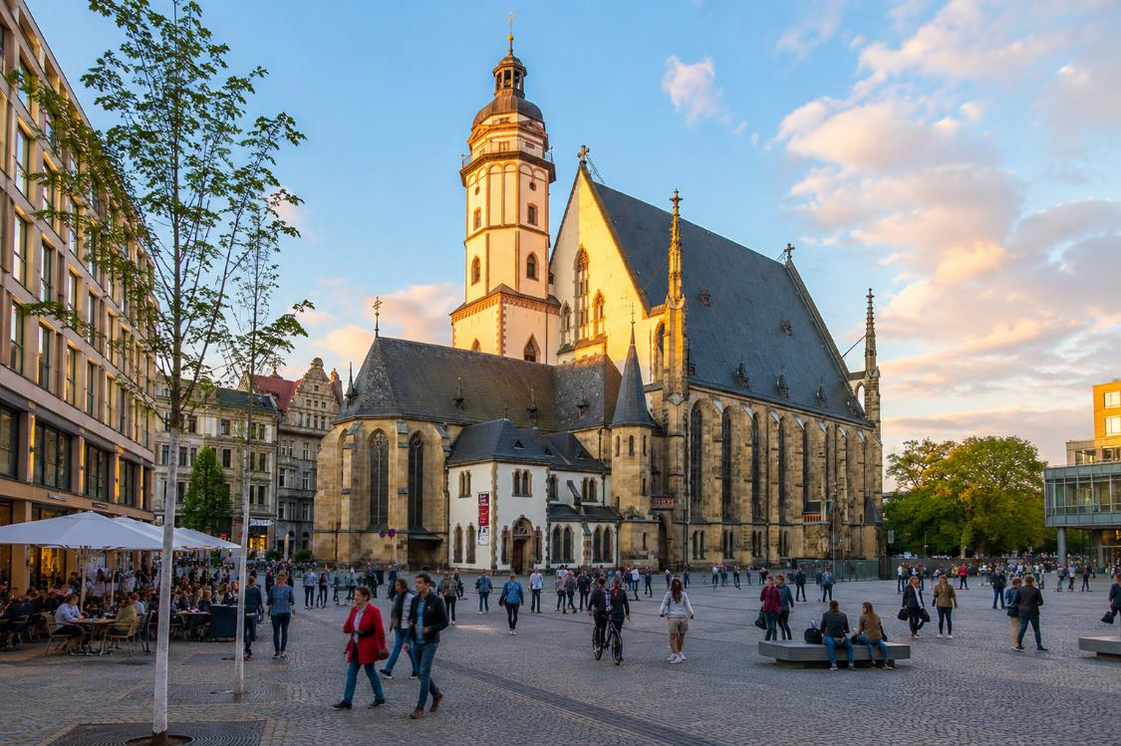
เดินไปไม่ไกลนัก ท่านจะเข้าสู่ จัตุรัสกลางเมือง Marktplatz Leipzig จัตุรัสประวัติศาสตร์ซึ่งถือเป็นหัวใจของเมืองไลพ์ซิกมาตั้งแต่ยุคกลาง บริเวณนี้รายล้อมด้วยอาคารสถาปัตยกรรมงดงาม โดยมี Old Town Hall Leipzig ศาลาว่าการเมืองเก่า ซึ่งสร้างขึ้นในปี ค.ศ. 1556 ในสไตล์เรอเนซองส์ และได้รับการยกย่องว่าเป็นหนึ่งในอาคารเรอเนซองส์ที่งดงามที่สุดของเยอรมนี จัตุรัสแห่งนี้เคยเป็นศูนย์กลางการค้าสำคัญของยุโรป และปัจจุบันยังคงเป็นสถานที่จัดงานเทศกาล ตลาดนัด และกิจกรรมสำคัญของเมืองตลอดทั้งปี โดยเฉพาะตลาดคริสต์มาสที่มีชื่อเสียงระดับประเทศ
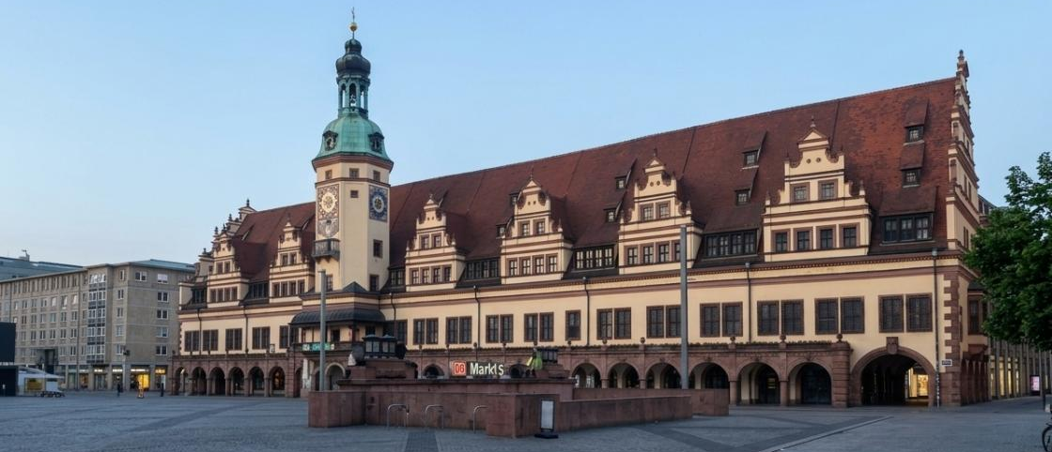

จากนั้นเดินต่อไปไม่ไกล นำท่านชม โบสถ์เซนต์นิโคลัส (St. Nicholas Church) โบสถ์ที่เก่าแก่ที่สุดแห่งหนึ่งของเมืองไลพ์ซิก โดยมีประวัติย้อนไปถึงคริสต์ศตวรรษที่ 12 ภายนอกมีรูปแบบสถาปัตยกรรมผสมผสานหลายยุคสมัย ขณะที่ภายในโดดเด่นด้วยการตกแต่งสไตล์นีโอคลาสสิกอันงดงาม โดยเฉพาะเสาสีขาวประดับลวดลายใบปาล์มสีเขียวอ่อน ซึ่งกลายเป็นเอกลักษณ์ของโบสถ์แห่งนี้ นอกจากคุณค่าทางสถาปัตยกรรมแล้ว โบสถ์เซนต์นิโคลัสยังมีบทบาทสำคัญในประวัติศาสตร์ยุโรปสมัยใหม่ เนื่องจากเป็นศูนย์กลางของการชุมนุมเรียกร้องเสรีภาพ หรือ "Monday Demonstrations" ในปี ค.ศ. 1989 ซึ่งนำไปสู่การเปลี่ยนแปลงทางการเมืองในเยอรมนีตะวันออก และเป็นหนึ่งในปัจจัยสำคัญก่อนการล่มสลายของ Fall of the Berlin Wall ปัจจุบันโบสถ์แห่งนี้ได้รับการยกย่องให้เป็นสัญลักษณ์แห่งสันติภาพ เสรีภาพ และพลังของประชาชนในการสร้างความเปลี่ยนแปลงทางประวัติศาสตร์

เที่ยง รับประทานอาหารกลางวัน ณ ภัตตาคาร

จากนั้นเดินทางสู่ เมืองนูเรมเบิร์ก (ใช้เวลาเดินทางประมาณ 4.15 ชั่วโมง) เป็นเมืองเก่าแก่ที่มีความสำคัญทางประวัติศาสตร์ของแคว้นบาวาเรีย ประเทศเยอรมนี โดดเด่นด้วยสถาปัตยกรรมยุคกลางที่ยังคงได้รับการอนุรักษ์ไว้อย่างสมบูรณ์ เมืองแห่งนี้เคยเป็นศูนย์กลางอำนาจของจักรวรรดิโรมันอันศักดิ์สิทธิ์ และมีบทบาทสำคัญทางการเมือง เศรษฐกิจ และวัฒนธรรมมาตั้งแต่อดีต ภายในเขตเมืองเก่า ล้อมรอบด้วยกำแพงเมืองโบราณ ท่านจะได้สัมผัสกับถนนหิน อาคารครึ่งไม้แบบดั้งเดิม และแลนด์มาร์คสำคัญต่าง ๆ

นำท่านชม จัตุรัสเฮาพท์มาร์ค (Hauptmarkt) จัตุรัสหลักใจกลางเมืองนูเรมเบิร์ก ตั้งอยู่ในย่านเมืองเก่า (Altstadt) ซึ่งเป็นศูนย์กลางทางประวัติศาสตร์และวิถีชีวิตของชาวเมือง รายล้อมด้วยอาคารสถาปัตยกรรมยุคกลางอันงดงาม บรรยากาศมีชีวิตชีวา เหมาะแก่การเดินเล่นและอิสระถ่ายภาพตามอัธยาศัย ภายในจัตุรัสโดดเด่นด้วย น้ำพุชอนเนอร์บรูนเนน (Schöner Brunnen) น้ำพุสไตล์โกธิกอันวิจิตร สร้างขึ้นในคริสต์ศตวรรษที่ 14 ประดับด้วยรูปปั้นจำนวนมากที่สะท้อนคติความเชื่อ ศิลปะ และปรัชญาในยุคกลาง ถือเป็นหนึ่งในสัญลักษณ์สำคัญของเมือง เชื่อกันว่าหากหมุนวงแหวนสีทองที่รั้วน้ำพุ จะนำโชคดีและความปรารถนาสมหวังมาให้ผู้มาเยือน
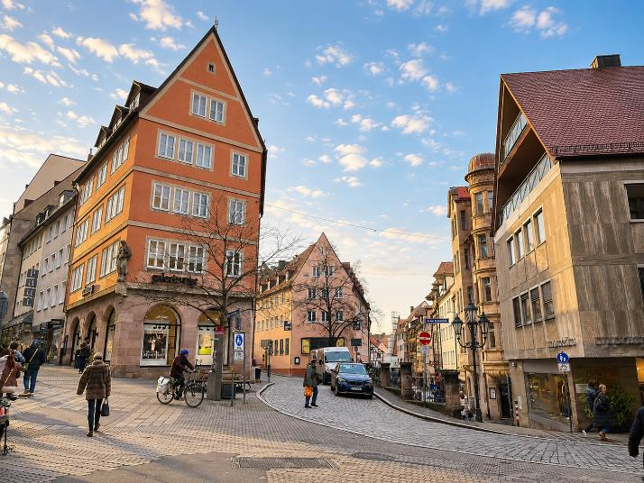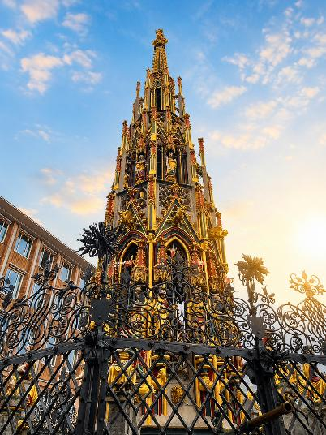
เพื่อให้ท่านได้เพลิดเพลินในการเดินเล่นอย่างเต็มอิ่มจุใจ อิสระอาหารเย็นวันตามอัธยาศัย
ที่พัก โรงแรมมาตรฐานยุโรป 3-4 ดาว หรือเทียบเท่า

วันที่หก เรเกนสบวร์ก - ย่านเมืองเก่า - ประตูโรมันโบราณ - คาร์โลวี วารี (เช็ก) – ปราก (B/-/D)
เช้า รับประทานอาหารเช้า ณ โรงแรมที่พัก
นำท่านเดินทางสู่ เรเกนสบวร์ก (Regensburg) (ใช้เวลาเดินทางประมาณ 2 ชั่วโมง) เมืองเก่าแก่ ริมแม่น้ำดานูบ ที่ก่อตั้งขึ้นโดยชาวโรมัน และได้รับการยกย่องว่าเป็นหนึ่งในเมืองยุคกลางที่อนุรักษ์สภาพไว้ได้ดีที่สุดของเยอรมนี จนได้รับการขึ้นทะเบียนเป็นมรดกโลกโดยยูเนสโกในปี ค.ศ.2006 เมืองรีเกนส์บวร์กยังเป็นหนึ่งในไม่กี่เมืองที่รอดพ้นจากการทิ้งระเบิดในช่วงสงครามโลกครั้งที่ 2 ทำให้ยังคงเสน่ห์ของอาคารบ้านเรือนและบรรยากาศแบบยุคกลางไว้อย่างสมบูรณ์ อีกทั้งยังได้รับการจัดให้เป็นหนึ่งในเมืองที่สวยที่สุดของประเทศเยอรมนีอีกด้วย
เพื่อให้ท่านได้เพลิดเพลินในการเดินเล่นอย่างเต็มอิ่มจุใจ อิสระอาหารกลางวันตามอัธยาศัย
นำท่านเดินทางสู่ คาร์โลวี วารี (Karlovy Vary) (ใช้เวลาเดินทางประมาณ 3 ชั่วโมง) ได้ชื่อว่าเป็นเมืองแห่งสปาที่ใหญ่ที่สุดของสาธารณรัฐเช็ก ตามตำนานบอกว่าพระเจ้าชาร์ลส์ที่ 4 ทรงพบแหล่งน้ำแร่ที่เมืองนี้ ในปี ค.ศ. 1358 เมื่อครั้งเสด็จฯ ออกล่าสัตว์แล้วสุนัขล่าเนื้อตัวหนึ่งตกลงไปในน้ำพุร้อน นับแต่นั้นเมืองก็มีชื่อเป็นต้นมา จนถึงเดี๋ยวนี้ทั้งเมืองมีน้ำพุน้ำแร่อุณหภูมิตั้งแต่ 42-72 องศาเซลเซียสทั้งหมด 12 แห่ง สปา ที่เมืองนี้มีชื่อไปทั่วโลกว่าเป็นศูนย์กลางบำบัดโรคภัยต่างๆ มีเจ้านายหลายพระองค์เคยเสด็จฯเยือน อาทิ จักรพรรดินีมาเรีย เทเรซาแห่งออสเตรีย พระเจ้าปีเตอร์มหาราชแห่งรัสเซีย และพระเจ้าเฟรเดอริกที่ 1 แห่งรัสเซีย ทำให้ที่นี่กลายเป็นรีสอร์ตสุขภาพระดับโลก
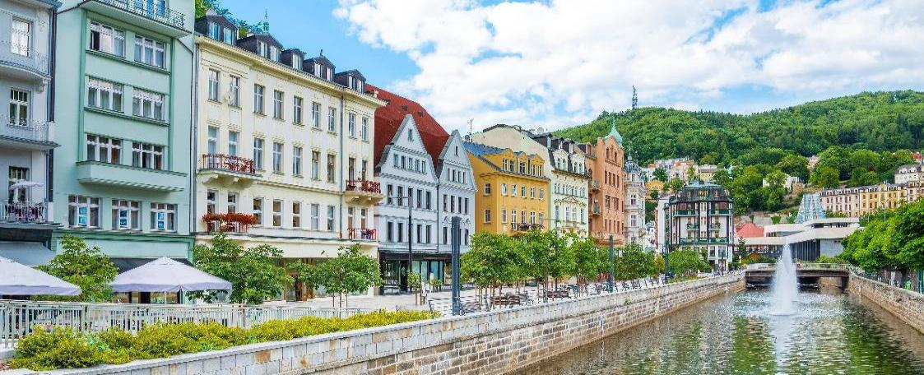

เย็น รับประทานอาหารกลางวัน ณ ภัตตาคาร
จากนั้นนำท่านเดินทางเข้าสู่ที่พัก (ใช้เวลาเดินทางประมาณ 1.45 ชั่วโมง)
ที่พัก โรงแรมมาตรฐานยุโรป 3-4 ดาว หรือเทียบเท่า

วันที่เจ็ด ปราสาทปราก (บริเวณด้านนอก) - สะพานชาร์ลส์ - จัตุรัสเมืองเก่า – หอนาฬิกาดาราศาสตร์ - สนามบินวาตสลัฟ ฮาเวล ปราก - สนามบินแฟรงค์เฟิร์ต (B/-/-)
เช้า รับประทานอาหารเช้า ณ โรงแรมที่พัก

นำท่านเดินทางสู่ กรุงปราก (Prague) เมืองหลวงของสาธารณรัฐเช็กเมืองเก่าแก่ที่ได้รับการขนานนามว่า “นครแห่งร้อยยอดแหลม” และเป็นหนึ่งในเมืองที่สวยงามที่สุดของยุโรป โดดเด่นด้วยสถาปัตยกรรมหลากหลายยุคสมัย ตั้งแต่โกธิก บาโรก เรอเนสซองส์ ไปจนถึงอาร์ตนูโว เมืองเก่าของปรากได้รับการขึ้นทะเบียนเป็นมรดกโลกโดยองค์การยูเนสโก เมืองปรากตั้งอยู่ริมแม่น้ำวัลตาวา เต็มไปด้วยปราสาท โบสถ์ และอาคารประวัติศาสตร์ที่ยังคงความงดงามสมบูรณ์ ผสานบรรยากาศโรแมนติกและกลิ่นอายแห่งประวัติศาสตร์เข้ากับวิถีชีวิตร่วมสมัยอย่างลงตัว ทำให้ปรากเป็นหนึ่งในจุดหมายปลายทางยอดนิยมของยุโรปตะวันออกที่นักเดินทางไม่ควรพลาด
นำท่านชม ปราสาทปราก (Prague Castle) (บริเวณด้านนอก) ปราสาทขนาดใหญ่ ที่ถูกใช้เป็นที่ประทับของเหล่ากษัตริย์ จักรพรรดิ ผู้นำสำคัญของสาธารณรัฐเช็กมายาวนานกว่า 1,000 ปี ท่ามกลางพื้นที่ 70,000 เมตร ที่มีทั้งพระราชวัง สวน โบสถ์ ฯลฯ ซึ่งเต็มไปด้วยสถาปัตยกรรมหลากสไตล์ ที่ถูกแต่งเติมเข้ามา ตลอดระยะเวลากว่า 1,000 ปี ตั้งแต่ปราสาทแห่งนี้ก่อตั้งขึ้นมา และยังเป็นที่ตั้งของมหาวิหารเซนต์วิตัส (St.Vitus Cathedral) อันเก่าแก่ และเต็มไปด้วยประวัติศาสตร์อันน่าสนใจ
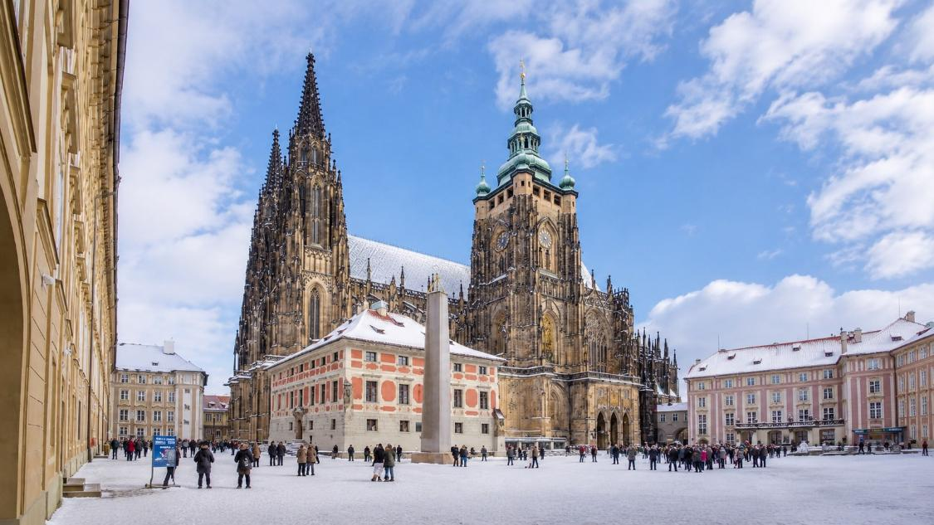

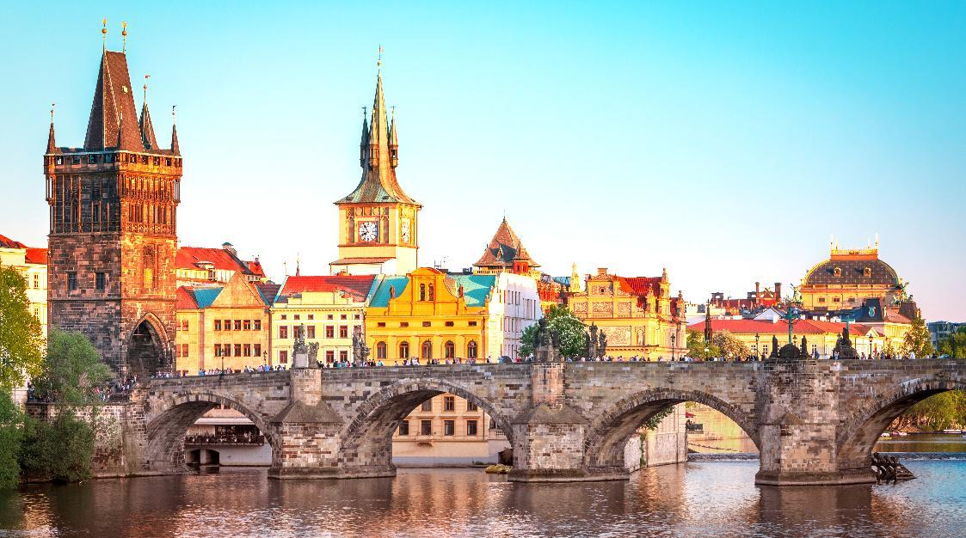
เที่ยง รับประทานอาหารกลางวัน ณ ภัตตาคาร

นำท่านชม สะพานชาร์ลส์ (Charles Bridge) อีกหนึ่งจุดหมายหลักที่พลาดไม่ได้ สะพานแห่งนี้โดดเด่นด้วยรูปปั้นนักบุญเรียงตลอดความยาวของสะพาน และเป็นสิ่งก่อสร้างชิ้นสำคัญที่ชี้ให้คนยุคปัจจุบันเห็นได้ถึงความรุ่งเรืองในยุคสมัยของจักรพรรดิชาร์ลส์ที่ 4

จากนั้นนำท่านถ่ายภาพบริเวณ จัตุรัสเมืองเก่า (Old Town Square) จัตุรัสศูนย์กลางที่สำคัญของกรุงปราก ที่เคยเป็นตลาดค้าขายตั้งแต่ปลายศตวรรษที่ 12 มีตึกรามบ้านเรือนล้อมรอบจตุรัสที่สวยงามและได้รับการอนุรักษ์ไว้เป็นอย่างดี ดื่มด่ำกับบรรยากาศของยุโรปในยุคโบราณ จัตุรัสกลางเมืองแห่งนี้เต็มไปด้วยชีวิตชีวา เราจะได้เห็น หอนาฬิกาดาราศาสตร์ ซึ่งคอยทำหน้าที่บอกเวลาให้กับชาวเมืองทุกวัน หอนาฬิกาดาราศาสตร์ถูกสร้างขึ้นในปี 1410 นอกจากเข็มนาฬิกาที่คอยบอกเวลาแล้วตัวเรือนสีฟ้ายังมีรูปปั้นนักบุญ ตัวเรือนนาฬิกาแสดงการโคจรของดวงอาทิตย์และดวงจันทร์ แสดงเดือนปัจจุบัน เมื่อเวลาเดินมาครบชั่วโมงจะมีเสียงระฆังดังกังวานและรูปปั้น 12 สาวกของพระเยซูคริสต์ที่พากันเดินขบวนกันอยู่หลังช่องหน้าปัด
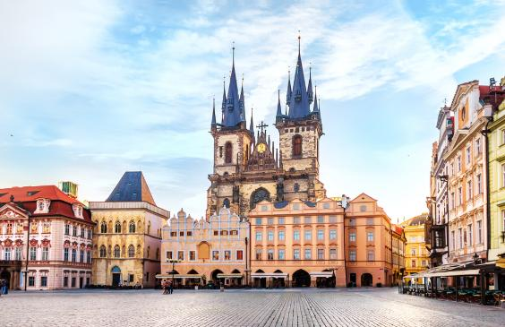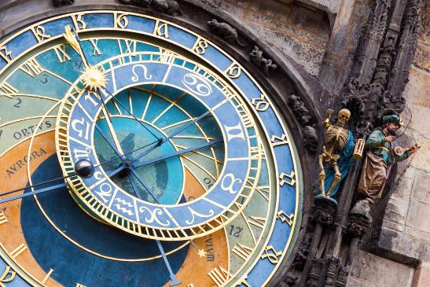

เพื่อให้ท่านได้เพลิดเพลินในการเดินเล่นอย่างเต็มอิ่มจุใจ อิสระอาหารกลางวันตามอัธยาศัย

ได้สมควรเวลานำท่านเดินทางสู่สนามบินวาตสลัฟ ฮาเวล ปราก (ใช้เวลาเดินทางประมาณ 45 นาที)
16.55 น. ออกเดินทางสู่ สนามบินแฟรงค์เฟิร์ต ประเทศเยอรมนี โดยสายการบิน CONDOR AIRLINES (DE) เที่ยวบินที่ DE4485 (บริการอาหารและเครื่องดื่มบนเครื่อง) (ใช้เวลาบินประมาณ 1 ชั่วโมง)
17.55 น. เดินทางถึง สนามบินแฟรงค์เฟิร์ต นำท่านแวะพักเปลี่ยนเครื่องเพื่อเดินทางสู่ประเทศไทย (รอแวะเปลี่ยนเครื่องประมาณ 2.45 ชั่วโมง)
20.15 น. ออกเดินทางสู่ ประเทศไทย โดยสายการบิน CONDOR AIRLINES (DE) เที่ยวบินที่ DE2360 (บริการอาหารและเครื่องดื่มบนเครื่อง) (ใช้เวลาบินประมาณ 10.55 ชั่วโมง)

วันที่แปด สนามบินสุวรรณภูมิ
13.20 น. เดินทางถึงสนามบินสุวรรณภูมิโดยสวัสดิภาพ

- 

เที่ยวบิน/ที่นั่งบนเครื่องบิน (สายการบินเป็นผู้กำหนด)
โรงแรม เมนูอาหาร และโปรแกรมการเดินทางอาจมีการสลับสับเปลี่ยน หรือเปลี่ยนแปลงได้ตามความเหมาะสม
โดยมิต้องแจ้งให้ทราบล่วงหน้า อันเนื่องมาจากเหตุการณ์ต่างๆ ที่อาจเกิดขึ้นจากเหตุสุดวิสัย
เช่น เหตุการณ์ทางธรรมชาติ การเมือง สภาพอากาศไม่เอื้ออำนวย รวมไปถึงสถานะห้องพักของแต่ละโรงแรม
ทั้งนี้ทางบริษัทจะคำนึงถึงความปลอดภัยและผลประโยชน์ของผู้เดินทางเป็นสำคัญ
โดยมีตัวแทนบริษัท (มัคคุเทศก์,หัวหน้าทัวร์,คนขับรถของแต่ละสถานที่) เป็นผู้บริหารเวลาปรับเปลี่ยนตามความเหมาะสม

เงื่อนไขการจอง
1. การชำระค่าบริการ
- กรุณาชำระค่ามัดจำทัวร์ท่านละ 50,000 บาท ภายใน 2 วัน หลังจากที่นั่งได้รับการคอนเฟิร์ม (พร้อมส่งหน้าพาสปอร์ต และ แบบฟอร์มข้อมูลกรอกยื่นวีซ่า) หากไม่ชำระเงินตามที่บริษัทกำหนด ขออนุญาตตัดที่นั่งเพื่อให้ลูกค้าท่านอื่นที่รอที่นั่งอยู่โดยอัตโนมัติ
**สำคัญ** สำเนาหน้าพาสปอร์ตผู้เดินทาง (จะต้องมีอายุเหลือมากกว่า 6 เดือน นับจากวันเดินทางกลับ และจำนวนหน้าหนังสือเดินทางต้องเหลือว่างสำหรับติดวีซ่าไม่ต่ำกว่า 3 หน้า) **กรุณาตรวจสอบก่อนส่งให้บริษัท ทางบริษัทจะไม่รับผิดชอบกรณีพาสปอร์ตหมดอายุ**
- กรุณาชำระค่าทัวร์ส่วนที่เหลือ ก่อนเดินทางอย่างน้อย 35 วัน หากท่านไม่ชำระเงินหรือไม่ชำระเงินตามกำหนดให้ถือว่าท่านสละสิทธิในการเดินทางนั้นๆ (กรณีที่บริษัทต้องทำการออกตั๋วเครื่องบิน แต่หากวีซ่าออกใกล้วันเดินทาง ท่านจำเป็นต้องชำระค่าทัวร์ส่วนที่เหลือตามวันที่ทางบริษัทกำหนดเท่านั้น)
2. กรณีมีตั๋วเครื่องบินภายในประเทศ รถโดยสารภายในประเทศ หรือรถไฟ หากสายการบินมีการเปลี่ยนแปลงเที่ยวบินหรือเวลาบินใดๆก็ตาม ทางบริษัทไม่สามารถรับผิดชอบได้ทุกกรณี เพราะอยู่นอกเหนือการควบคุม

อัตราค่าบริการนี้รวม
ค่าตั๋วเครื่องบิน ไป-กลับ ชั้นประหยัด พร้อมคณะ รวมค่าภาษีสนามบิน และค่าภาษีน้ำมัน
ค่าน้ำหนักกระเป๋าสัมภาระท่านละไม่เกิน 23 กิโลกรัม 1 ใบ และถือขึ้นเครื่องไม่เกิน 7 กิโลกรัม
ค่ารถนำเที่ยวตามเส้นทางที่ระบุไว้ในโปรแกรมทัวร์ พร้อมคนขับรถ (กฎหมายไม่อนุญาตให้ขับรถเกิน 12 ช.ม./วัน)
โรงแรมที่พักตามระบุในรายการ หรือ เทียบเท่าในระดับเดียวกัน (ห้องละ 2 ท่าน)
ค่าอาหารและค่าเข้าชม ตามที่ระบุในรายการ
ค่ามัคคุเทศก์ผู้มีประสบการณ์นำเที่ยวคอยบริการและอำนวยความสะดวกตลอดการเดินทาง
ค่าประกันอุบัติเหตุระหว่างเดินทาง วงเงินท่านละ 1,000,000 บาท (เงื่อนไขตามกรมธรรม์)

อัตราค่าบริการนี้ ไม่ รวม
- ค่าภาษีมูลค่าเพิ่ม 7% และภาษีหัก ณ ที่จ่าย 3%
- ค่าธรรมเนียมวีซ่ายุโรปหรือกลุ่มเชงเก้นวีซ่าและค่าบริการของศูนย์ยื่นวีซ่า โดยประมาณ 5,000-6,500 บาท ขึ้นอยู่กับอัตราแลกเปลี่ยนที่ทางสถานทูตกำหนด และไม่รวมค่าบริการยื่นวีซ่าของเจ้าหน้าที่ท่านละ 1,800 บาท *ชำระกับเจ้าหน้าที่วีซ่า ณ วันยื่น* ทั้งนี้ไม่รวมค่าธรรมเนียมวีซ่าคิวพิเศษอื่นๆ
- กรณีลูกค้าไม่สะดวกไปตามวันยื่นวีซ่าที่บริษัทกำหนด และต้องทำคิววีซ่าแยก มีค่าบริการจองคิวเพิ่มเติม (เช็คค่าใช้จ่ายกับเจ้าหน้าที่อีกครั้ง) และหากการจองคิวของสถานทูตนั้นๆ ต้องมีการชำระเงินค่าจองคิวของศูนย์ยื่นล่วงหน้า ลูกค้าต้องชำระเงินในส่วนค่าบริการของศูนย์ยื่นวีซ่าก่อน เนื่องจากทางศูนย์ยื่นวีซ่าออกกฎใหม่ ต้องชำระค่าบริการทันทีในวันที่ทำการจองคิว ทั้งนี้หากจองแล้ว จะไม่สามารถเปลี่ยนวัน ไม่สามารถเปลี่ยนเวลา และไม่สามารถเรียกคืนค่าบริการได้
- ค่าธรรมเนียมน้ำมัน และภาษีสนามบิน ในกรณีที่สายการบินมีการปรับขึ้น
- ค่าใช้จ่ายส่วนตัวนอกเหนือจากรายการที่ระบุ เช่น ค่าทำหนังสือเดินทาง , ค่าโทรศัพท์ , ค่าอินเตอร์เน็ต , ค่าซักรีด , มินิบาร์ในห้องพัก , ค่ากระเป๋าเดินทางหากเกิดการชำรุดหรือของมีค่าที่สูญหายในระหว่างการเดินทาง , ค่ารักษาพยาบาล กรณีเกิดการเจ็บป่วยจากโรคประจำตัว รวมถึงค่าอาหารพิเศษนอกเหนือจากที่ทางทัวร์กำหนด หรือการรีเควสอาหารพิเศษต่างๆ เช่น อาหารเจ อาหารมังสวิรัติ อาหารอิสลาม อาหารทะเล เป็นต้น
- ค่าน้ำหนักกระเป๋าส่วนเกินจากที่ทางสายการบินกำหนด
- ค่าจ้างของคนขับรถท้องถิ่น ท่านละ 4,000 บาท ชำระที่สนามบิน ณ วันเดินทาง
- ค่าทิปหัวหน้าทัวร์ (ตามมาตรฐานการให้ทิปวันละ 100 บาท/ท่าน/วัน)
**ทั้งนี้ ขึ้นอยู่กับความพึงพอใจของท่าน ในการบริการของหัวหน้าทัวร์**
ค่าพนักงานยกกระเป๋า ณ โรงแรมที่พัก (ทางบริษัทฯ ไม่ได้จัดให้แก่ท่านเนื่องจากป้องกันการสูญหายจากมิจฉาชีพที่แฝงตัวเข้ามาในโรงแรมที่พักและเพื่อความสะดวกรวดเร็วในการเข้าห้องพักสำหรับทุกท่าน)
ค่าตรวจ RT-PCR TEST (ถ้ามี)

เงื่อนไขโรงแรมที่พัก
- ห้องพักโดยปกติจะสามารถพักได้ห้องละ 2 ท่าน
- กรณีลูกค้าต้องการเข้าพัก 3 ท่าน อาจจะได้เป็น 1 เตียงใหญ่ และ 1 เตียงเสริมแบบพับ หรือ SOFA BED แต่หากในวันที่เข้าพักโรงแรมนั้นไม่มีห้องสำหรับ 3 ท่าน จำเป็นต้องแยกห้องพัก เป็น... พัก 2 ท่าน 1 ห้อง และ พักเดี่ยว 1 ห้อง ไม่ว่ากรณีใดใด ผู้เข้าพักจะต้องชำระค่าห้องพักเดี่ยวเพิ่ม (ซึ่งจะทราบก่อนเดินทางประมาณ 3-5 วัน)
- สำหรับห้องพักเดี่ยว (พักท่านเดียว) ห้องอาจมีขนาดเล็ก และไม่สามารถระบุประเภทของเตียงได้ ขึ้นอยู่กับทางโรงแรมเป็นจัด
- โรงแรมที่พักส่วนใหญ่จะไม่มีเครื่องปรับอากาศ หรือแอร์ เนื่องจากสภาพภูมิอากาศจะหนาวเย็นเกือบทั้งปี
- โรงแรมที่พักส่วนใหญ่ ห้องพักจะมีขนาดเล็กกะทัดรัด ไม่มีอ่างอาบน้ำ ขึ้นอยู่กับการออกแบบของโรงแรมนั้นๆ แต่ละห้องอาจมีขนาดและการตกแต่งในลักษณะที่แตกต่างกัน
- โรงแรมจะมีการวางผังห้องพักแต่ละประเภทแตกต่างกัน จึงทำให้ห้องพักแต่ละประเภทนั้นไม่ได้อยู่ติดกันหรืออยู่คนละชั้น หากลูกค้าต้องการห้องติดกัน อาจจะไม่ได้ในรูปแบบห้องพักที่ท่านต้องการ
- กรณีห้องพัก ตามในเมืองที่ระบุไว้ในโปรแกรม มีเทศกาลวันหยุด หรืองานแฟร์ต่างๆ หรือมีการจัดงานประชุมนานาชาติ เป็นผลทำให้ห้องพักในเมืองนั้นเต็ม หรือไม่เพียงพอ ทางบริษัทฯขอสงวนสิทธิในการปรับเปลี่ยนหรือย้ายเมืองอื่นแทน

การยกเลิก
1. กรณีผู้เดินทางขอยกเลิกการเดินทาง
- ยกเลิกการเดินทางมากกว่า 31 วันก่อนเดินทางทุกกรณี เก็บค่าบริการ 8,000 บาท และค่าใช้จ่ายตามจริงที่เกิดขึ้น เช่น ค่าตั๋วเครื่องบิน ค่าโรงแรมที่พัก เป็นต้น
- ยกเลิกการเดินทางน้อยกว่า 30 วันก่อนเดินทางทุกกรณี เก็บค่าบริการทัวร์เต็มจำนวน
2. กรณีผู้เดินทางถูกปฏิเสธวีซ่าจากสถานทูต (วีซ่าไม่ผ่าน) และ กรณีผู้เดินทางเจ็บป่วย เป็นเหตุทำให้ไม่สามารถเดินทางได้
- จะต้องมีใบรับรองแพทย์ (กรณีเจ็บป่วย) เพื่อยืนยันกับสายการบินและตัวแทนบริษัทที่ต่างประเทศ (ขึ้นอยู่กับดุลยพินิจ)
- ค่าใช้จ่ายที่ไม่สามารถเรียกคืนได้ เช่น ค่าตั๋วเครื่องบิน ค่าธรรมเนียมวีซ่าและค่าบริการยื่นวีซ่า (กรณีที่ท่านยื่นวีซ่าแล้ว) ค่าโรงแรมที่พัก ค่าอาหาร ค่าเข้าสถานที่ต่างๆ เป็นต้น
- ค่าธรรมเนียมวีซ่าและค่าบริการยื่นวีซ่า ทางสถานทูตไม่คืนค่าธรรมเนียมใดๆทั้งสิ้น แม้ว่าจะผ่านหรือไม่ผ่านการพิจารณา
- ค่าตั๋วเครื่องบิน ซึ่งตั๋วเป็นเอกสารที่สำคัญในการยื่นวีซ่า หากท่านไม่ผ่านการพิจารณา จะต้องชำระค่าตั๋วเครื่องบินตามจริง
- ค่าโรงแรมที่พัก, ค่าอาหาร, ค่าเข้าสถานที่ต่างๆ เนื่องด้วยบริษัทฯ ได้มีการชำระค่าใช้จ่ายให้ตัวแทนต่างประเทศแบบเหมาขาดก่อนออกเดินทางแล้ว ไม่สามารถคืนเงินได้
3. หากท่านผ่านการพิจารณาวีซ่าแล้ว และขอยกเลิกการเดินทาง ทางบริษัทขอสงวนสิทธิ์ในการยึดค่าใช้จ่ายทั้งหมด 100%
4. กรณีผู้เดินทางถูกปฏิเสธการเข้า-ออกประเทศ ขอสงวนสิทธิ์ในการไม่คืนเงินค่าทัวร์ทั้งหมด เนื่องด้วยการการเข้า-ออกประเทศ ขึ้นอยู่กับดุลยพินิจของเจ้าหน้าที่ตรวจคนเข้าเมือง ทางบริษัทไม่สามารถเข้าไปแทรกแซงได้
5. เมื่อออกเดินทางแล้ว หากท่านไม่ใช้บริการรายการใดรายการหนึ่ง หรือไม่เดินทางพร้อมคณะ ถือว่าท่านสละสิทธิ์ไม่อาจเรียกร้องค่าบริการหรือเงินค่าทัวร์คืนได้
6. หากท่านไม่สามารถเดินทางได้ไม่ว่ากรณีใดๆ จะต้องชำระค่าส่วนต่างกรณีที่กรุ๊ปออกเดินทางไม่ครบตามจำนวน (กรุณาสอบถามรายละเอียดเพิ่มเติม)
7. กรณีจองทัวร์เดินทางช่วง วันหยุดเทศกาล, วันหยุดนักขัตฤกษ์, วันหยุดยาวต่อเนื่อง หากท่านไม่สามารถเดินทางได้ ทางบริษัทฯขอสงวนสิทธิ์เก็บค่าทัวร์ทั้งหมด โดยไม่มีเงื่อนไขใดๆ ทั้งสิ้น

